LE BONNET D'ELF

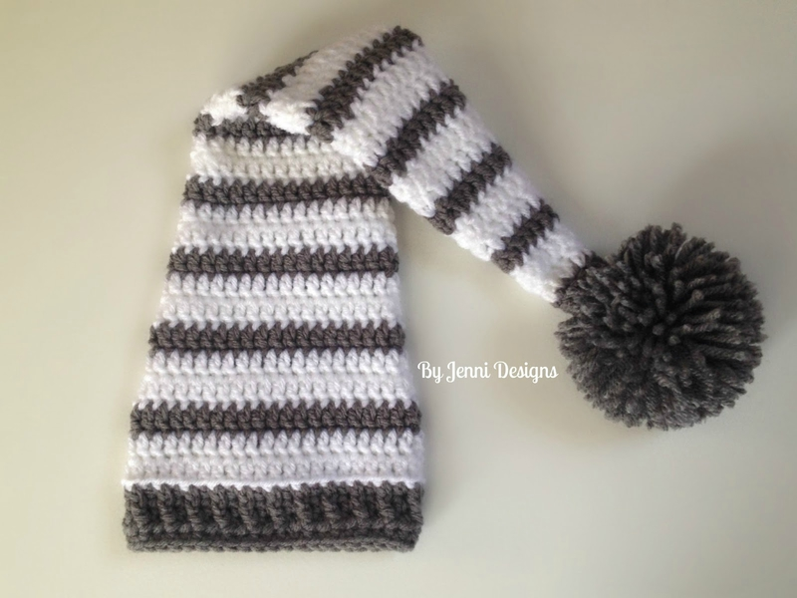
Traduction de Cologurumi
Matériel :
- Coton ou laine (la créatrice recommande "Red Heart With Love"
- Crochet 5 mm
- Aiguille à laine
- Ciseaux
Abréviations :
ms = maille serrée
ml = maille en l'air
mc = maille coulée
b = bride
bRAV = bride en relief avant

Notes :
Quand des explications sont entre deux étoiles **, cela signifie qu'il faut les répéter, soit le nombre de fois indiqué, soit jusqu'à la fin du rang.
Ce modèle est crocheté en spirale.
Les nombres entre parenthèses vous indiquent combien de mailles vous devez avoir à la fin de chaque rang.

Echantillon :
4 b et 2 rangs = 2,5 cm

R1 - 8 b dans un cercle magique (8)
R2 à 29 - 2 ml, 1 b dans chaque maille, 2 b dans la dernière maille, joindre par une mc.
Arrivé au rang 29, vous devez normalement obtenir 36 mailles.
Pour un bonnet taille 0-3 mois, passer directement au rang 30.
Pour un bonnet taille 3-6 mois (38-40 cm de circonférence) :
Répétez le rang 2 encore 4 fois. Arrivé au dernier rang, vous devez normalement obtenir 40 mailles. Vous pouvez passer au rang 30, mais attention, vu que vous avez ajouté 4 rangs (donc 4 mailles supplémentaire) les nombres entre parenthèses des prochains rangs ne correspondent plus. Vous devez obtenir :
42 mailles au rang 30, 44 mailles au rang 31, 46 mailles au rang 32 et 48 mailles au rang 33.
Pour un bonnet taille 6-9 mois (40-43 cm de circonférence) :
Répétez le rang 2 encore 8 fois. Arrivé au dernier rang, vous devez normalement obtenir 44 mailles. Vous pouvez passer au rang 30, mais attention, vu que vous avez ajouté 8 rangs (donc 8 mailles supplémentaire) les nombres entre parenthèses des prochains rangs ne correspondent plus. Vous devez obtenir :
46 mailles au rang 30, 48 mailles au rang 31, 50 mailles au rang 32 et 52 mailles au rang 33.

Pour un bonnet taille 9-12 mois (43-45 cm de circonférence) :
Répétez le rang 2 encore 12 fois. Arrivé au dernier rang, vous devez normalement obtenir 48 mailles. Vous pouvez passer au rang 30, mais attention, vu que vous avez ajouté 12 rangs (donc 12 mailles supplémentaire) les nombres entre parenthèses des prochains rangs ne correspondent plus. Vous devez obtenir :
50 mailles au rang 30, 52 mailles au rang 31, 54 mailles au rang 32 et 56 mailles au rang 33.

Pour un bonnet taille 12-24 mois (45-48 cm de circonférence) :
Répétez le rang 2 encore 16 fois. Arrivé au dernier rang, vous devez normalement obtenir 52 mailles. Vous pouvez passer au rang 30, mais attention, vu que vous avez ajouté 16 rangs (donc 16 mailles supplémentaire) les nombres entre parenthèses des prochains rangs ne correspondent plus. Vous devez obtenir :
54 mailles au rang 30, 56 mailles au rang 31, 58 mailles au rang 32 et 60 mailles au rang 33.

Pour un bonnet taille 24-48 mois (48-50 cm de circonférence) :
Répétez le rang 2 encore 20 fois. Arrivé au dernier rang, vous devez normalement obtenir 56 mailles. Vous pouvez passer au rang 30, mais attention, vu que vous avez ajouté 20 rangs (donc 20 mailles supplémentaire) les nombres entre parenthèses des prochains rangs ne correspondent plus. Vous devez obtenir :
58 mailles au rang 30, 60 mailles au rang 31, 62 mailles au rang 32 et 64 mailles au rang 33.

Pour un bonnet taille enfant / pré-ado (50-53 cm de circonférence) :
Répétez le rang 2 encore 24 fois. Arrivé au dernier rang, vous devez normalement obtenir 60 mailles. Vous pouvez passer au rang 30, mais attention, vu que vous avez ajouté 24 rangs (donc 24 mailles supplémentaire) les nombres entre parenthèses des prochains rangs ne correspondent plus. Vous devez obtenir :
62 mailles au rang 30, 64 mailles au rang 31, 66 mailles au rang 32 et 68 mailles au rang 33.

Pour un bonnet taille ado / femme (53-55 cm de circonférence) :
Répétez le rang 2 encore 28 fois. Arrivé au dernier rang, vous devez normalement obtenir 64 mailles. Vous pouvez passer au rang 30, mais attention, vu que vous avez ajouté 28 rangs (donc 28 mailles supplémentaire) les nombres entre parenthèses des prochains rangs ne correspondent plus. Vous devez obtenir :
66 mailles au rang 30, 68 mailles au rang 31, 70 mailles au rang 32 et 72 mailles au rang 33.

Pour un bonnet taille homme ( 55-58 cm de circonférence) :
Répétez le rang 2 encore 32 fois. Arrivé au dernier rang, vous devez normalement obtenir 68 mailles. Vous pouvez passer au rang 30, mais attention, vu que vous avez ajouté 32 rangs (donc 32 mailles supplémentaire) les nombres entre parenthèses des prochains rangs ne correspondent plus. Vous devez obtenir :
70 mailles au rang 30, 72 mailles au rang 31, 74 mailles au rang 32 et 76 mailles au rang 33.

R30 - 2 ml, 1 b dans la même maille et dans les 7 suivantes, 2 b dans la maille suivante, 18 b, 2 b dans la maille suivante, 1 b dans chaque maille jusqu'à la fin du rang, joindre par une mc. (38)
R31 - 2 ml, 1 b dans la même maille et dans les 8 suivantes, 2 b dans la maille suivante, 18 b, 2 b dans la maille suivante, 1 b dans chaque maille jusqu'à la fin du rang, joindre par une mc. (40)
R32 - 2 ml, 1 b dans la même maille et dans les 9 suivantes, 2 b dans la maille suivante, 18 b, 2 b dans la maille suivante, 1 b dans chaque maille jusqu'à la fin du rang, joindre par une mc. (42)
R33 - 2 ml, 1 b dans la même maille et dans les 10 suivantes, 2 b dans la maille suivante, 18 b, 2 b dans la maille suivante, 1 b dans chaque maille jusqu'à la fin du rang, joindre par une mc. (44)
R34 et 35 - 2 ml, 1 b dans la même maille puis dans chaque maille du rang, joindre par une mc (44)
R36 - Dans les brins arrières uniquement : 1 ml, 1 b dans la même maille puis dans chaque maille du rang, joindre par une mc (44)
R37 et 38 - 1 ml, 1 b dans la même maille, 1 bRAV, * 1 b, 1 bRAV* jusqu'à la fin du rang (22 b, 22 bRAV)
Si vous crochetez une taille supérieure à 6-9 mois, vous pouvez ajouter quelques rangs de brides en relief avant si vous le souhaitez.
R39 - 1 ml, 1 ms dans la même maille puis dans chaque maille du rang, joindre par une mc (44)
Rentrez les fils.
Ajoutez un pompon (cliquez ICI si vous souhaitez réaliser un pompon), ou une tresse.

